1. Robot = **S**eperangkat alat mekanik yang bisa melakukan tugas fisik, baik dengan pengawasan dan kontrol manusia, ataupun menggunakan program yang telah didefinisikan terlebih dulu (kecerdasan buatan).

Robot Vision = Robot Vision adalah robot digital yang memiliki penglihatan berupa webcam

1. Mikrokontroler arduino = adalah suatu alat elektronika digital yang mempunyai masukan dan keluaran serta kendali melalui berbagai jenis sensor dan dapat mengendalikan lampu, motor, dan berbagai jenis aktuator lainnya.

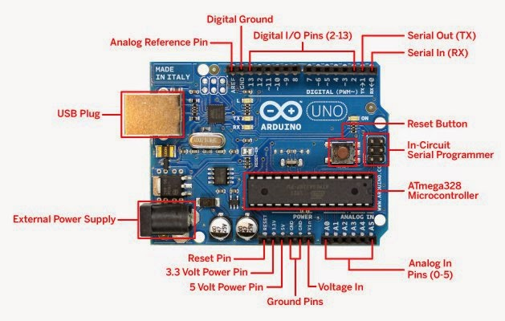

1. int led[8] = {1, 2, 3, 4, 5, 6, 7, 8};

void setup() {

Serial.begin(9600);

pinMode(led[0], OUTPUT);

pinMode(led[1], OUTPUT);

pinMode(led[2], OUTPUT);

pinMode(led[3], OUTPUT);

pinMode(led[4], OUTPUT);

pinMode(led[5], OUTPUT);

pinMode(led[6], OUTPUT);

pinMode(led[7], OUTPUT);

}

void loop() {

for(int i = 0; i<8; i++){

for(int j = 0; j<8; j++){

analogWrite(led[j],0);

}

analogWrite(led[i],250);

delay(300);

}

}

* 1. 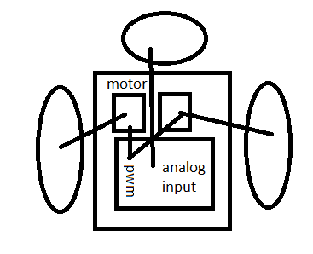
  2. maju(){

}

mundur(){

}

kiri(){

}

kanan(){

}

const float cx=2; //coxa  
const float fm=6.2; //femur  
const float tb=8.3; // tibia  
float L, L1;  
float alpha, alpha1,alpha2,beta,gama;

void setup()

{

Serial.begin(9600);

}

void loop()

{

trigono_xyz(2, 4, 6); //contoh x,y,z

Serial.print("gama= ");

Serial.print(gama);

Serial.print(", alpha= ");

Serial.print(alpha);

Serial.print(", beta= ");

Serial.print(beta);

Serial.println();

}

void trigono_xyz(float x, float y, float z)

{

L1=sqrt(sq(x)+sq(y));

gama=atan(x/y)/PI*180;

L=sqrt(sq(L1-cx)+sq(z));

beta=acos((sq(tb)+sq(fm)-sq(L))/(2*tb*fm))/PI*180;

alpha1=acos(z/L)/PI*180;

alpha2=acos((sq(fm)+sq(L)-sq(tb))/(2*fm*L))/PI*180;

alpha=alpha1+alpha2;

}

1. A
   1. webcamlist
   2. cam = webcam(‘myLaptopCamera)

preview(cam)